**УДК 621.397.13:612.82:519.21**

**Олена Гевко, к.м.н, доцент, Микола Хвостівський ктн, доцент**

ТНТУ ім.І. Пулюя, кафедра біотехнічних систем, Україна

**МЕТОД ВІДНОВЛЕННЯ ПСИХОЕМОЦІЙНОГО СТАНУ ЛЮДИНИ ІЗ ВРАХУВАННЯМ АЛЬФА- ТА БЕТА-АКТИВНОСТІ ГОЛОВНОГО МОЗКУ**

**Olena Hevko, Mykola Hvostivskyy**

**METHOD RESTORATION OF PSYCHOEMOTIONAL STATE HUMAN WITH ACCOUN OF ALPHA AND BETA ACTIVITY OF THE MAIN BRAIN**

Під емоціями психологи розуміють рефлекторну психовегетативну реакцію, яка пов’язана з проявами суб’єктивного пристрасного відношення (у вигляді переживання) до ситуації [Дмитроца О., Швайко С., Журавльов О.]. Незважаючи на той факт, що емоції беруть участь у підтримці гомеостазу організму, існують численні дані про негативний вплив негативних емоцій на особистість та позитивний – позитивних.

Емоційні стани людини можна досліджувати різними методами: опитуванням, реєстрацією показників активності вегетативної нервової системи (шкірно-гальванічна реакція, електрокардіограма, плетизмограма), проте все більше дослідників надають перевагу електроенцефалограмі [Костюнина М.Б., Лапин М.А., Алфимова М.В., Лапшина Т.Н.]. Існують дані, що точність класифікації емоційних реакцій за даними електроенцефалографії сягає 80 % [Bratsas C., Papadelis C., Konstantinidis E., Pappas C.].

Особливої уваги заслуговує динаміка альфа- та бета-ритмів на тлі різнобарвних емоцій. Відомо, що альфа-ритм реєструється у 85-95 % здорових людей. Частота його складає 8-13 Гц, амплітуда – 30-70 мкВ. Зокрема, найбільшої амплітуди він досягає у потиличних відділах в стані спокійної бадьорості, при закритих очах, блокується або послаблюється при відкриванні очей, при підвищеній увазі (особливо зоровій), при розумових навантаженнях [Поворинский А.Г., Заболотных В.А.]. У здорової дорослої людини в лобних ділянках домінуючою є бета-активність, що представлена хвилями частотою 18-30 Гц, напругою 5-30 мкВ і виникає у стані активної бадьорості.

За результатами окремих науковців, депресія альфа ритму найчастіше має вияв при емоціях страху, тривоги та розпачі, тоді як зростання альфа ритму характерне для радості. Страх, в свою чергу, викликає десинхронізацію альфа-2 та бета-1 ритмів [Lang P.J., Bradley M.M., Cuthbert B.N.]. Так, у обстежуваних з помірним рівнем тривожності, спостерігаються негативні зв’язки між рівнем особистісної тривожності та потужністю альфа- та бета-ритмів, а у обстежуваних з високим рівнем - позитивні зв’язки [Дмитроца О., Швайко С., Журавльов О.]. При помірному рівні особистісної тривожності під час фонової проби переважає потужність альфа-ритму у потиличних та тім’яних ділянках мозку, а при високому рівні особистісної тривожності – бета-ритму. Бета-ритм також, може значно посилюватися при різних видах діяльності [Gemignani A.]. Вище наведені дані, зумовили доцільність моніторингу альфа- та бета-активності енцефалограми з метою подальшої її корекції шляхом підбору картинок з позитивним вмістом.

Загальну схему експерименту дослідження психоемоційного стану людини (ПЕСЛ) за альфа- та бета хвилями зображено на рис.1.

Для дослідження було підібрано 20 слайдів та сформовано їх у вигляді бази даних (рис.1,б) : 10 – позитивного змісту тривалістю t2, 10 – негативного тривалістю t3. У якості емоційно-нейтрального стимулу з тривалістю t1 застосовано сірий екран. З апріорно визначеними часовими тривалостями t1, t2, t3 відбувається вплив слайдів з бази даних (рис.1,б) на психоемоційний стан людини через зоровий аналізатор (рис.1,в).

За допомогою 16-канального електроенцефалографа “NeuroCom» виробництва ХАІ-Медика здійснено процедуру монополярної реєстрації ЕЕГ-сигналів (рис.1,г) як індикаторів зміни стану ПЕСЛ. Накладання електродів здійснено відповідно до міжнародної системи «10-20». В експерименті взяло участь 10 студентів (юнаків) віком 19-22 роки.

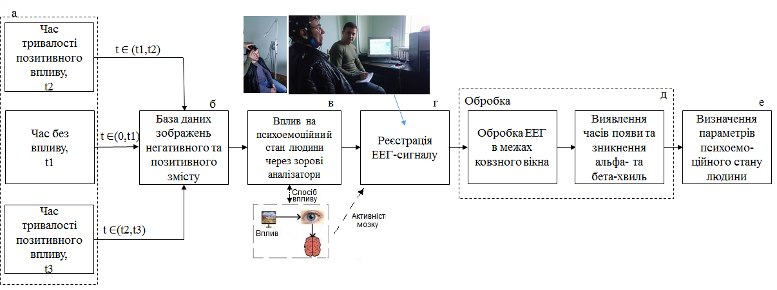

Рис.1. Загальна схема експерименту

Експериментально зареєстровану реалізацію ЕЕГ-сигналу при психоемоційних навантаженнях та його структуру зображено на рис.2.



Рис. 2. Експериментально зареєстрований ЕЕГ-сигнал при психоемоційних навантаженнях (відведення F1): (а) стан спокою, (б) стан позитивних емоцій,

(в) стан негативних емоцій

У реалізаціях ЕЕГ-сигналу (рис.2) спостерігається зміна його амплітудних параметрів в часі в залежності від впливу різних слайдів (зображень), що підтверджує факт зміни ПЕСЛ за зміною мозкової електричної активності.

За результатами спектрально-кореляційної обробки ЕЕГ-сигналу встановлено, що під впливом окремих позитивних емоцій виникало достовірне підвищення спектральної потужності альфа та бета-ритмів у відведенні О2, Т3 та F1 (рис.3). Відповідь на емоційний позитив, що проявлялась у збільшенні потужності ЕЕГ-сигналу в діапазоні альфа- та бета-хвиль, була значно сильнішою у лівій півкулі, ніж правій. Оскільки позитивні емоції оптимізують функціональний стан центральної нервової системи, то рекомендовано в подальших дослідженнях відбирати картинки, що викликають відповідні зміни, з метою психотерапевтичного впливу на пацієнта.

 

Альфа-хвилі Бета-хвилі

Рис.3. Реалізації спектру потужності ЕЕГ-сигналу (відведення F1)

Для того щоб відстежити моменти часу появи та тривалості альфа- та бета-хвиль з частотою *fm* необхідно здійснити процедуру обробки ЕЕГ-сигналу (рис.1,д) в межах ковзного вікна, яке переміщається по реалізації з кроком дискретизації (рис.4).

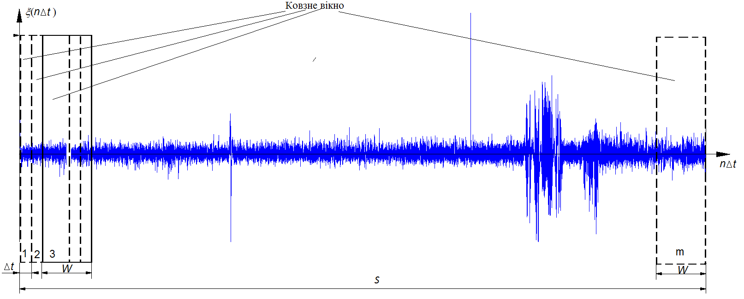

Рис. 4. Суть віконної обробки ЕЕГ-сигналу: *W* – тривалість ковзного вікна, *m* – номер вінка,  – крок зсуву ковзного вікна, рівний кроку дискретизації

В межах *m*-го ковзного вікна (рис.4) ЕЕГ-сигнал розглянуто як періодично-корельований випадковий процес (ПКВП), який має в своєму арсеналі методи (синфазний, компонентний) виявлення гармонічних складових з частотою *fm* коливання, які є притаманними для альфа- та бета-хвиль. В такому випадку ПКВП як модель ЕЕГ-сигналу зображено через стаціонарні компоненти у вигляді виразу:

 (2)

де  ‑ *k*-та стохастична складова у вигляді стаціонарних компонент *m*-ої вибірки ЕЕГ-сигналу ; ‑ гармонічні складові *m*-ої вибірки ЕЕГ-сигналу.

В основі синфазного та компонентного методів обробки ЕЕГ-сигналу в межах *m*-го вікна лежить процедура оцінювання кореляційних компонент  як енергетичних показників прояву потужності гармонічних (ритмічних) хвиль у реалізації згідно виразу:

 (3)

де  – оцінки кореляційних компонент в межах *m*-ого ковзного вікна; *u* – зсув;

 – оцінки параметричної кореляції, яка дає змогу охарактеризувати часову мінливість ЕЕГ-сигналу у межах *m*-ого ковзного вікна.

Отже, застосування теорії ПКВП до віконної обробки ЕЕГ-сигналу синфазним або компонентним методом уможливлює процедуру виявлення моментів часу (прояв, тривалість, заникання) гармонічних альфа- та бета-хвиль з частотою *fm* за змінною кореляційних  компонент як кількісних показників відновлення ПЕСЛ (рис.1,е).